**Escuela Normal de Educación Preescolar**

**Licenciatura en educación preescolar**

**Ciclo escolar 2020-2021**



**Curso: Educación inclusiva**

**Docente: Alejandra Isabel Cárdenas**

**Actividad: acciones para la inclusión**

**Presentado por:**

**Midori Karely Arias Sosa #1**

**Natalia Guadalupe Torres Tovar #19**

**Quinto semestre sección ¨A¨**

**30 de noviembre de 2020**

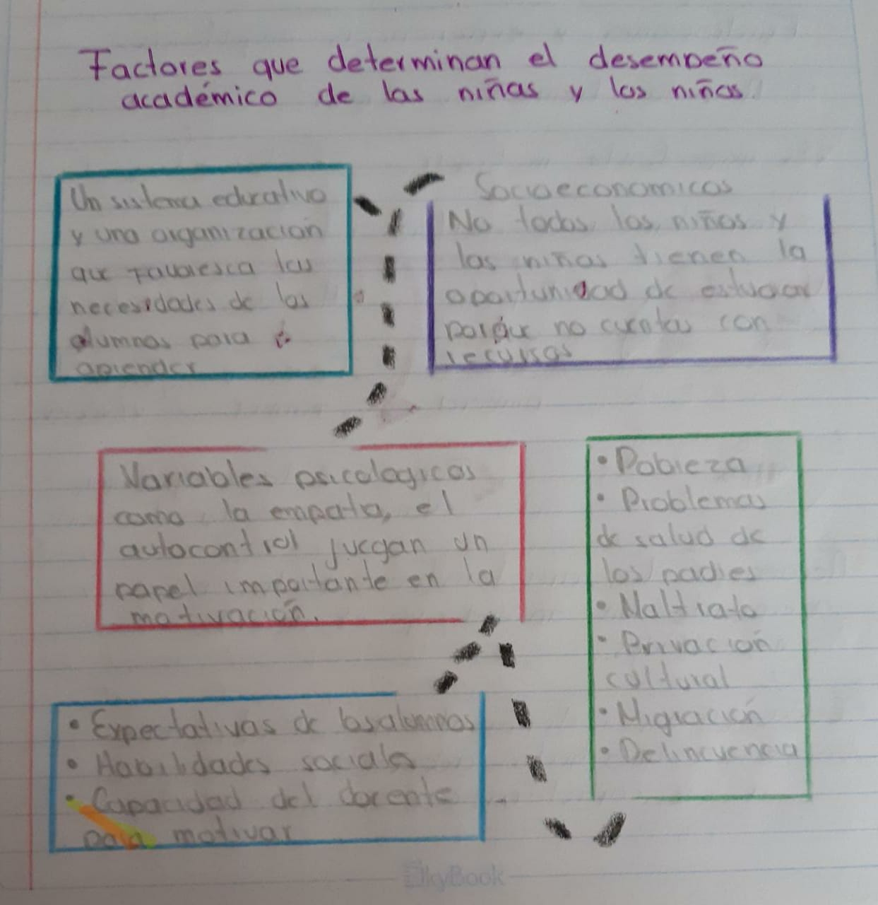

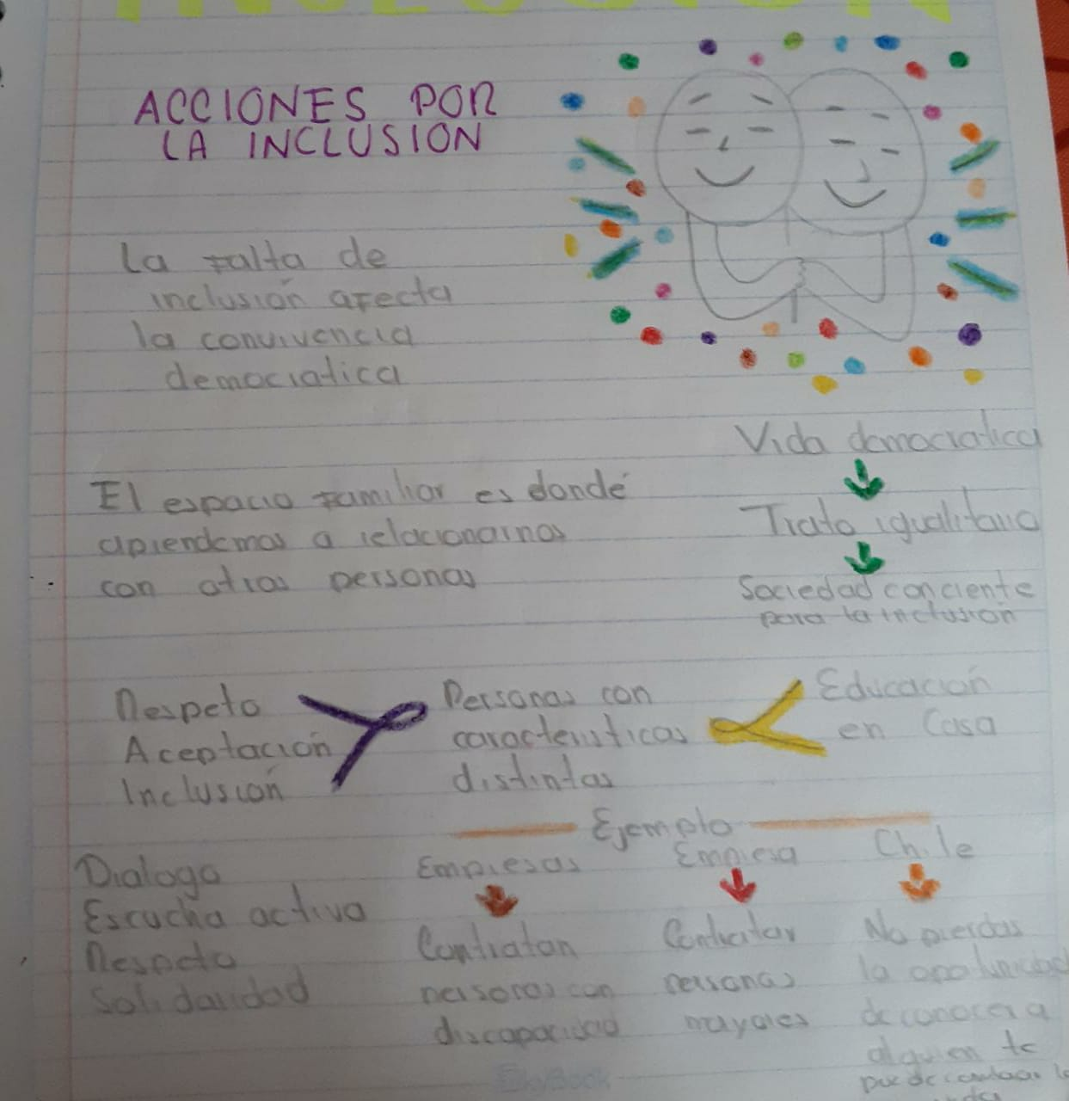

|  |  |
| --- | --- |
| ACCIÓN | ¿QUÉ HARÍA? |
| En relación con las indicaciones de cada docente de grupo referente a atender en la diversidad. | Con ayuda del diagnóstico, vería como aprenden mis alumnos, cuáles son sus habilidades, y vería actividades en donde puedan manifestar esas destrezas, así como también el grupo reconocería las diferentes maneras de aprender de sus compañeros. |
| En la relación con cada estudiante del grupo que presenta diferencias individuales. | A partir del diagnostico elaborado y de las incidencias que se han presentado en años anteriores, conocer las características y necesidades que presenta el individuo para brindar una educación de calidad dándole la importancia, el tiempo y el espacio que se necesita para crear una serie de actividades que favorezcan aprendizajes claves en el niño y la niña. |
| En la atención específica a cada estudiante en riesgo de exclusión social. | Identificaría las necesidades del alumno y los conflictos que tiene para socializar con sus compañeros. Posteriormente se desarrollarían actividades donde se pueda manifestar la inclusión, así como los trabajos serían en equipo y se le brindaría la confianza para que sea seguro. |
| En el uso de los materiales didácticos como apoyo para incluir a cada estudiante en la dinámica del aula | Mediante las actividades procuraría que fueran de su interés y cero rutinarias y con materiales que los alumnos puedan dominar y en donde se pueda compartir información con sus compañeros; De esta manera generaría la inclusión y estarían aprendiendo al mismo tiempo. Además de que los ayudaría en su creatividad, su pensamiento crítico y a la solución de problemas. |
| En la identificación de las características de cada estudiante, dado que cada persona tiene sus propias maneras de aprender y sus propias expectativas personales,  así como su entorno que incide en el desempeño escolar. | Haría que el grupo tuviera un ambiente de aprendizaje basado en la confianza, el amor, el respeto y sobre todo donde el niño sea feliz aprendiendo, teniendo como principal objetivo el generar aprendizajes significativos que le ayuden en sus actividades futuras. |